Applifrais Mobile – Cahier des Charges

# OBJECTIFS

* Permettre la saisie des frais de visite par les **visiteurs** médicaux sur une plateforme mobile

# CONTRAINTES

Fonctionnelle

* Accès sécurisé à l'application, identification limitée aux utilisateurs de type visiteur
* Consultation de ses fiches + Etats (soumise, en cours de validation, validé, remboursé)

En Option :

* Saisie des frais pour la période
* Synchronisation avec la base de données existante

Technique

* Utilisation des bases de données existantes
* Application de type client mobile (pour Androïd)
* Mise en place d'un service web pour accès aux données de la base existante ou module d'importation de CR (au choix)

# PRODUITS ATTENDUS

* Application mobile empaquetée
* BDD mobile ?
* Documentation utilisateur
* Documentation technique

# DESCRIPTIF CONTEXTE

Grand poste de dépense (25 m d’€), la gestion des frais de déplacement des visiteurs demande un suivi très précis.

Il faut faire gaffe aux dépenses sans non plus trop privé les employés qui se sentiront pas reconnu et diminuerait l’image de l’entreprise

Un montant forfaitaire des dépenses a été calculé.

Le remboursement de l'ensemble des frais s’organise mensuellement et donne lieu à une fiche de frais identifiée par le numéro du visiteur et le mois de l’année.

## Organisation du remboursement

1. 20 du mois : réception de la fiche de demande de remboursement par le visiteur
2. Fin du mois : renvoi de la fiche au service comptable
3. 10 – 20 du mois : validation de la fiche par le service comptable
4. 20 du mois : mise en paiement



*Notes :*

*Les différentes étapes de remboursement devront être gérées / scriptées par l’application*

*Les éléments reçus après le 10 seront reportés seront basculés automatiquement sur la fiche du mois suivant (éventuellement créée par l’application si elle ne l’est pas encore.*

*L’utilisateurs pourra consulter l’évolution de son remboursement après la clôture de sa fiche.*

# Diagramme d’utilisation de l’application

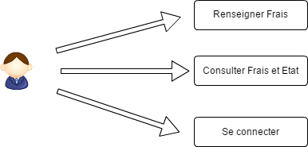

Visiteur